Proyecto Final
BootCamp Microservicios
Nombre: Wilmer Alonso Romero Ampuero
En el siguiente proyecto se han implementado los siguientes microservicios, obedeciendo el siguiente diagrama

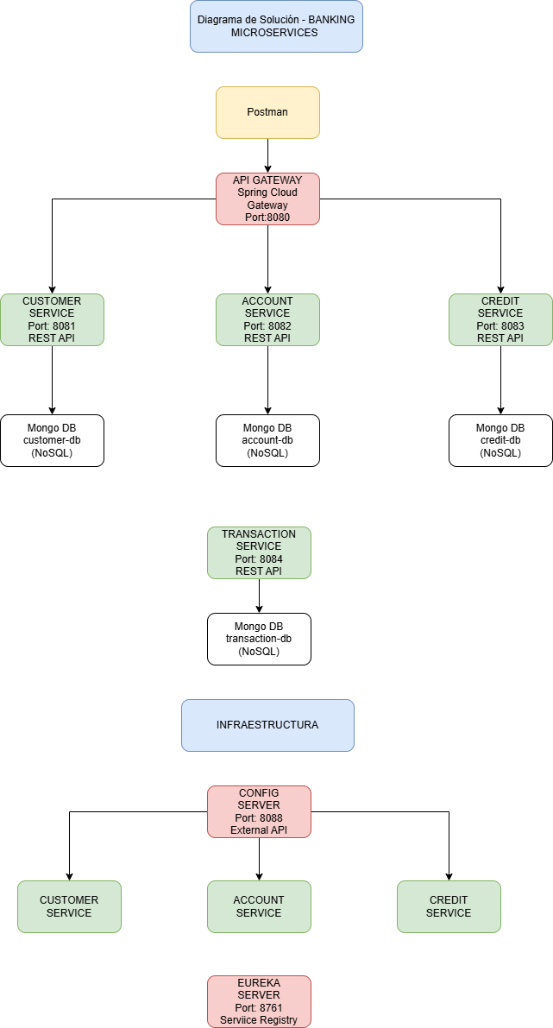

Para lo cual se siguió la siguiente distribución de repos:
Microservicio | Repositorio | Descripción
Config Server | https://github.com/wilalon1/banking-config-server.git | Configuración centralizada
Eureka Server | https://github.com/wilalon1/banking-eureka-server.git | Descubrimiento de servicios
Gateway | https://github.com/wilalon1/banking-api-gateway.git | API Gateway
Customer Service | https://github.com/wilalon1/banking-customer-service.git | Gestión de clientes
Account Service | https://github.com/wilalon1/banking-account-service.git | Gestión de cuentas
Credit Service | https://github.com/wilalon1/banking-credit-service.git | Gestión de créditos
Transaction Service | https://github.com/wilalon1/banking-transaction-service.git | Gestión de transacciones

Otros
 | Repositorio | Descripción
Banking Microservices Platform | https://github.com/wilalon1/banking-microservices-platform.git | Banking Microservices Platform, contiene el archivo Docker_compose, el diagrama general del proceso.
Postman Collections | https://github.com/wilalon1/banking-postman-collections.git | Postman Collections

Orden recomendado de ejecución
- MongoDB
- Config Server
- Eureka Server
- API Gateway
- Otros microservicios

Puede abrir cada proyecto y ejecutarlo con Intellij Idea.
Ejecución con Docker:
Ejecutar el archivo docker_compose, lo podrá encontrarlo en el reposiorio Infraestrutura y demás documentos del proyecto.
Para ejecutarlo puede abrirlo con Intellij Idea, y ejecutarlo en el orden recomentado.
Cada repositorio cuenta con un archivo readme de ejecución.
Cada repositorio tiene los documentos de pruebas y los diagramas de secuencia.

